Användarmanual myndighet

Att boka en tolk
Gå till den vita menyraden längst upp på sidan och klicka på Ny bokning för att skapa en ny bokningsförfrågan.

Skapa bokning

Formuläret
För att skapa en bokningsförfrågan arbeta uppifrån och ned i bokningsformuläret. Obligatoriska fält är markerade med en asterisk (*).
Högst upp i bokningsformuläret visas en processbild över bokningsprocessens tre steg. Bilden är synlig under hela bokningsprocessen och du kan enkelt se vilket steg du befinner dig på. Första steget är att skapa en bokning, andra steget är att gå igenom sammanfattningen av bokningen och under det tredje steget slutförs och skickas bokningen. I samband med steg tre tilldelas bokningen ett boknings-ID.

Uppdragstyp
Välj om det är Tolkning eller Avista som beställs. Avistatolkning sker genom en kombination av tal och skrift, till exempel uppläsning av dokument. Notera att Avistatolkning inte är en obligatorisk tjänst att erbjuda enligt ramavtalet utan finns med som en tilläggstjänst. På ramavtalet går det också att avropa tolkanvändarutbildning men det måste göras utanför avropstjänsten.

Språk
Välj det språk som gäller för tolktillfället ur listvyn med språk. Om önskat språk saknas, välj Övrigt språk och ange det aktuella språket i textfältet som visas.

Dialekt
Om en särskild dialekt önskas ska detta skrivas in i fritextfältet. Kryssa i rutan under fritextfältet om dialekt är ett krav – då krävs av förmedlingen att de tillsätter en tolk som uppfyller kravet. Om rutan lämnas tom betraktas förfrågan som ett önskemål och förmedlingen kan tillsätta en tolk som saknar önskad dialekt.

Län
Välj det län inom vilket tolkuppdraget skall utföras. Om tolkningen sker på distans anges länet där myndigheten som ska använda den aktuella tolktjänsten är placerad. Om tolkningen ska ske på distans i anvisad lokal per video anges det län som tolkanvändaren befinner sig i.
Den här informationen kan du lägga till i dina förifyllda bokningsinställningar. De ställer du in genom att klicka på ditt namn uppe i högra hörnet i avropstjänsten och klicka på “bokningsinställningar”.

Start- och sluttid för tolkuppdraget
Ange tolktillfällets datum, starttid och sluttid. Datum kan antingen väljas i kalendern eller skrivas in manuellt i format år, månad och dag. Avropstjänsten håller automatiskt reda på om en dygnsgräns överskrids, t ex om en bokning startar 23:30 och slutar 01:00.
För att välja start- och sluttid för tolkningen finns ett fält för timmar och ett fält för minuter. Timmarna visas som en 24-timmarsklocka, d.v.s. 00-23 och minuterna är indelade i fem minuters intervaller. Val av timmar och minuter sker antingen genom att välja i listvyn eller genom att skriva in tiden manuellt.

Flexibel tid
I det fall ni är flexibla inom den tid vilket uppdraget kan utföras kryssar ni i denna ruta och anger inom vilket tidsspann uppdraget ska utföras, samt uppdragets längd. Den flexibla tiden måste vara mellan 8 och 17 en helgfri vardag.
När förmedlingen svarar på förfrågan anger dom vilken tid uppdraget kommer att utföras. Till exempel – en flexibel bokning skickas där man angivit att man vill ha en tolk inom tidsspannet 8.30-11.30, där uppdragets längd är 1 h och 30 min. När förmedlingen svarar anger dom att tolken kommer att infinna sig 9.15-10.45.
Observera:
- Som beställare kan man inte ändra tidsspann eller uppdragets längd efter det att förfrågan skickats.
- Som förmedling kan man inte ändra start- och sluttid efter det att förfrågan bekräftats.

Måltidspaus ingår
Om uppdraget är längre än fem timmar så kan du ange om uppdraget beräknas inkludera måltidspaus, i så fall kryssar du i rutan. Inga avdrag för måltidspaus görs i de preliminära prisberäkningarna, men om myndigheten avbokar ett uppdrag med mindre än 48 h kvar till uppdragsstart så görs ett 60 minuters avdrag på tiden för tolkersättning i den automatiska rekvisitionen som skapas.

Sista svarstid
Om en bokning skapas samma dag, eller efter kl.14.00 dagen innan tidpunkten för tolktillfället, måste datum och tid för sista svarstid anges. För att ange datum och tid för sista svarstid, gör på samma sätt som ovan beskrivet för datum och tid.
Eftersom bokningen är så nära inpå tidpunkten för tolkuppdraget när egen sista svarstid anges så avslutas bokningen istället för att gå vidare i rangordningen om den första förmedlingen avböjer förfrågan eller uteblir med svar. Avroparen får i dessa fall göra en ny bokning utanför tjänsten för att gå vidare till andra förmedlingen i rangordningen. Samma funktion kan även komma att aktiveras på bokningar som har skapats innan sista svarstid behöver anges. Detta inträffar då en bokning har gått vidare till nästa förmedling och denna förmedling avböjer bokningen samma dag, eller efter kl.14.00 dagen innan tolktillfället. När detta sker ombeds avroparen ange en sista svarstid. Om förfrågan därefter inte accepteras av nästa förmedling i rangordningen, kommer bokningen på samma sätt som ovan att avslutas och avroparen får skapa en ny bokning eller utföra bokningen utanför tjänsten.

Sammanhållen bokning (Extra tolk & Boka flera tillfällen med samma tolk)
OBS! Detta val finns endast tillgängligt om din myndighet har begärt att få använda Sammanhållen bokning i Tolktjänsten.

Extra tolk
Om det finns behov av två tolkar till samma tillfälle så kryssar man i rutan Extra tolk.
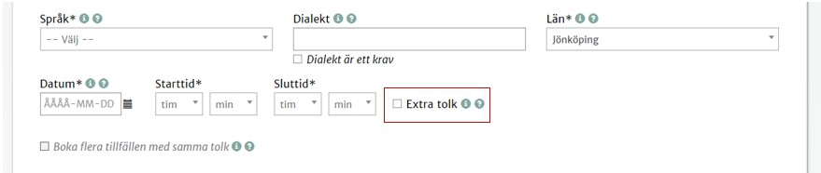

Boka flera tillfällen med samma tolk
Om det finns behov av att boka flera tolktillfällen på samma gång, till exempel vid förhandling som sker över flertalet dagar, fyller du i det första tolktillfället och kryssar sedan i rutan ”Boka flera tillfällen med samma tolk”. Fyll i de eventuellt övriga tillfällena och klicka på lägg till. Observera då att förmedlingen måste tillsätta samma tolk för samtliga tolktillfällen, annars måste de tacka nej till hela bokningen.
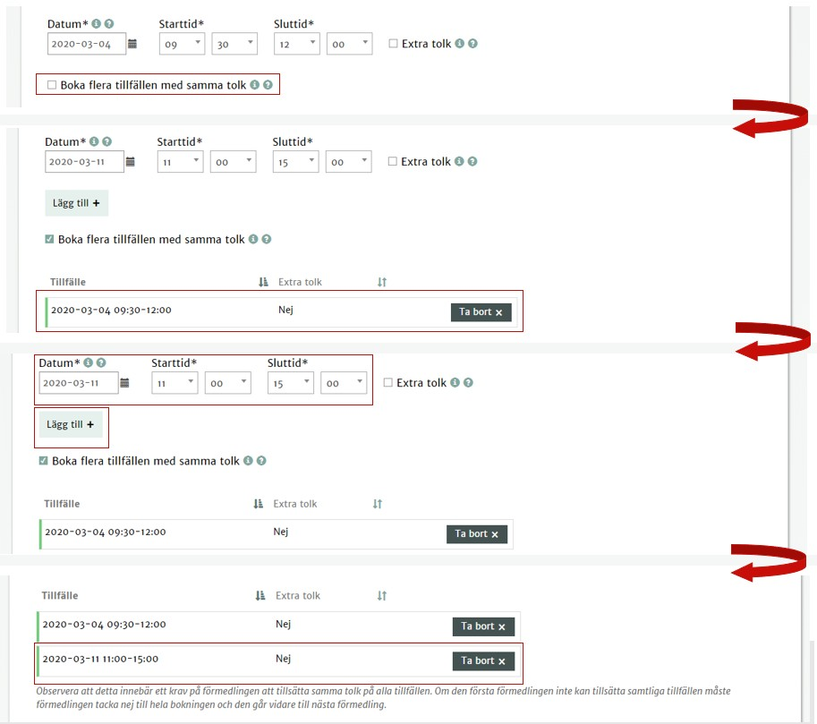

Gemensamt för sammanhållen bokning (Extra tolk och Boka flera tillfällen med samma tolk)
Det kan vara svårare för förmedlingar att hitta två tolkar/tolk för flera tillfällen, därför rekommenderas det att man har lite längre framförhållning när man gör en sammanhållen bokning. Svarstiderna för förmedlingarna enligt ramavtalet är samma som för vanliga enkla bokningar. Det går att kombinera de två olika sätten att boka.
Observera att om en bokning görs där de olika tolktillfällena faller inom olika tidsramar behöver förmedlingen svara på den sammanhållna bokning inom den tidsram som det tolktillfället som är närmast i tid innebär.
Oavsett vilken typ av bokning man gör (extra tolk/tolk för flera tillfällen eller en kombination) så innebär det arvode och förmedlingsavgifter utgår för samtliga tolkar/tolktillfällen.
Samma krav/inställelsesätt kommer att gälla för samtliga tolkar. Vid “Extra tolk” kan dock kompetensnivån för tilldelade tolkar i bekräftelsen bli olika såvida man inte kravställt enbart en kompetensnivå. En sammanhållen bokning fungerar i stort sett på samma sätt som en enkel bokning, innan du bekräftar din bokning får du se det beräknade priset.
När man gjort en sammanhållen bokning skapas ett bokningsID för hela bokningen som börjar med ett “G”. Fram tills dess att bokningen har blivit bekräftad av en förmedling behandlas den som en sammanhållen bokning. De enskilda bokningarna får även separata bokningsIDn.
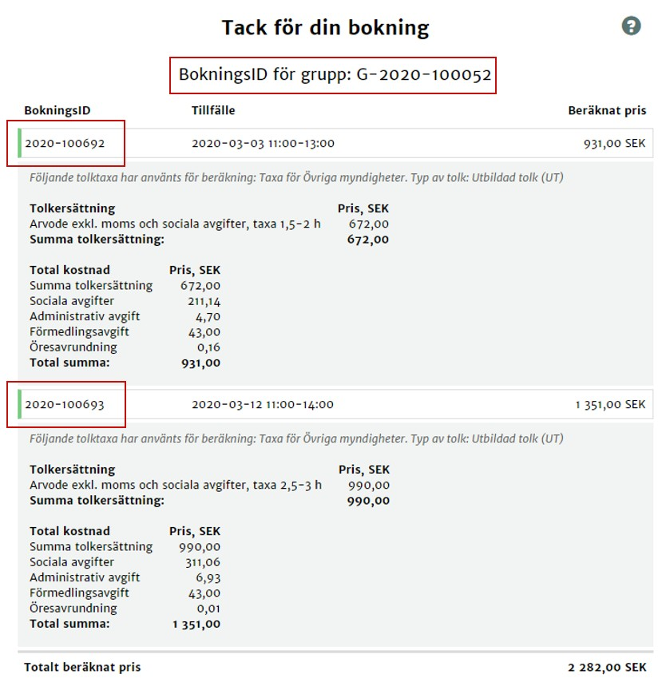
Går du in under “Aktiva bokningar” ser det ut så här:
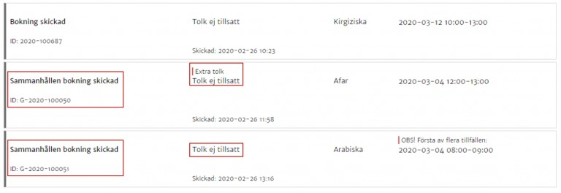
När en sammanhållen bokning är bekräftad delas bokningen upp i de individuella bokningarna.
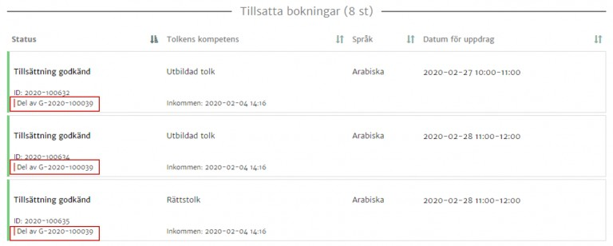

Godkänna resekostnad sammanhållen bokning
Har du valt att få godkänna bedömd resekostnad är det viktigt att notera att den bedömda reskostnaden är per tillfälle och alltså inte för hela bokningen.
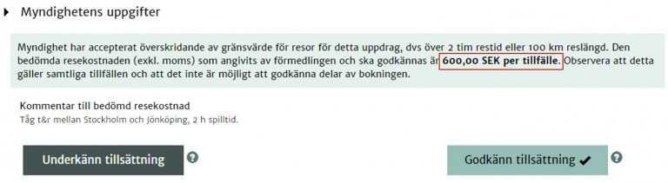
Du får även se den beräknade kostnaden per tillfälle, samt för hela den sammanhållna bokningen. Klicka på visa för att få mer information om de enskilda bokningarna.
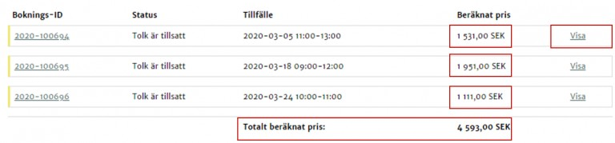
Om du inte accepterar den bedömda reskostnaden går hela den sammanhållna bokningen vidare till nästa förmedling, såvida det inte är den sista förmedlingen i rangordningen som skickat den bedömda resekostnaden.

Avbokning sammanhållen bokning
Genom att avboka sammanhållen bokning kommer samtliga tolktillfällen att avbokas, förutsatt att bokningen ännu inte har blivit tillsatt. Om bokningen har blivit tillsatt behandlas tolktillfällena som enskilda bokningar. Avbokning måste då göras separat för respektive tillfälle och de vanliga reglerna kring avbokning gäller.
Det går inte att få tillbaka ett avbokat bokningstillfälle eller komplettera en seriebokning med fler tillfällen i efterhand. Då måste man i stället göra en helt ny bokning.

Byte av tolk sammanhållen bokning
Enligt ramavtalet har förmedlingar rätt att byta ut tillsatt tolk förutsatt att den ersättande tolken uppfyller villkor och krav enligt bokningen. Då kan det resultera i att det ingår flera olika tolkar en seriebokning.
Om en myndighet i en sammanhållen bokning har förhandsgodkänt en bedömd resekostnad och en förmedlings senare byte av tolk innebär en högre bedömd resekostnad kommer myndigheten även att behöva godkänna den nya resekostnaden. Om myndigheten då inte godkänner den nya resekostnaden kommer bokningen, till skillnad från en vanlig bokning, inte att gå vidare till nästa förmedling utan kommer istället att avslutas. Detta på grund av att en sammanhållen bokning inte kan delas upp på flera förmedlingar.

Inställelsesätt
Minst ett inställelsesätt måste väljas och detta anges i fältet under texten Första hand* i bokningsformuläret. Valet sker genom att välja i listvyn som kommer fram när du klickar på fältet.
När ett inställelsesätt är valt visas nya fält som är kopplade till inställelsesättet och som är obligatoriska att fylla i.
Inställelsesätt som accepteras i andra och tredje hand kan också anges. Om endast ett förstahandsval anges kommer detta att betraktas som ett tvingande krav för förmedlingen. Om andrahands- och tredjehandsval anges betraktas samtliga alternativ som önskemål, varpå förmedlingen har rätt att tillsätta tolk enligt samtliga alternativ. Notera att resekostnader kan tillkomma vid tolkning på plats samt vid distanstolkning i anvisad lokal.
Det finns fyra inställelsesätt att välja mellan:

På platstolkning (kontakttolkning)
Tolkning sker genom en tolk som är fysiskt närvarande i rummet tillsammans med två eller fler parter som för en dialog som måste tolkas för en eller flera parter. Observera att denna tjänst kan medföra resekostnader för avropande myndighet i samband med utförandet av uppdraget.
Var noga med att ange en tydlig gatuadress så att tolken kan hitta. Kompletterande kontaktinformation som t.ex. portkod och rumsnummer kan också anges i fältet för övrig information om uppdraget. Det är möjligt att uppdatera bokningen med dessa uppgifter vid senare tillfälle. Det går dock inte att uppdatera fältet för ort.

Distanstolkning
- Distans per telefon – tolkning på distans med endast ljud
- Distans per video – tolkning på distans med både ljud och bild genom videoteknik eller annan likvärdig teknik

Vid distanstolkning via telefon anger ni det telefonnummer ni vill att tolken ska ringa upp på. Om ni i stället vill få uppgift om tolkens telefonnummer för att själva ringa upp anger ni det i stället. Alternativt kan ni lägga in det som ett tillkommande önskemål längre ner i formuläret.
Vid distanstolkning via video anger ni vilket system som ska användas för videomötet. Detta för att säkra att tolken har möjlighet att ansluta sig till detta. Kompletterande information om videomötet som t.ex. instruktioner och länk för anslutning kan också anges i fältet för övrig information om uppdraget. Om ni önskar använda förmedlingens system anger ni det.
Det är möjligt att uppdatera bokningen med uppgifter för distanstolkning vid senare tillfälle.

Distans i anvisad lokal per video
Tolkning sker genom att tolken är fysiskt närvarande på en plats där avropande myndighet tillhandahåller egen utrustning för distanstolkning. Tolken tolkar således på distans genom telefontolkning eller videotolkning. Exempel på denna tjänst är när tolken tolkar från ett videorum i en domstol till ett videorum i en annan domstol. Observera att denna tjänst kan medföra resekostnader för avropande myndighet i samband med utförande av uppdrag.
Var noga med att ange en tydlig gatuadress så att tolken kan hitta. Kompletterande kontaktinformation som t.ex. portkod och rumsnummer kan också anges i fältet för övrig information om uppdraget. Det är möjligt att uppdatera bokningen med dessa uppgifter vid senare tillfälle. Det går dock inte att uppdatera fältet för ort.

Accepterar restid eller resväg som överskrider gränsvärden
Denna information är endast synlig om inställelsesätten På plats eller Distans i anvisad lokal per video är valda.
Vid tolkning med inställelsesätt På plats eller Distans i anvisad lokal per video har förmedlingen rätt att debitera den avropande myndigheten kostnader för tolkens resor. Detta gäller för gränsvärden med en restid på högst tre timmar och/eller en resväg kortare än 250 km. Förmedlingen är skyldig att se till så att tolkens resa sker på ett sätt som är ekonomiskt fördelaktigt för den avropande myndigheten. I de fall där restiden eller resvägen överskrider ramavtalets gränsvärden (tre timmars restid eller 250 km resväg) betalas ersättning för tolkens resekostnader endast ut under förutsättningen att avropande myndighet på förhand har haft möjlighet att godkänna resekostnaderna.
Här kan avropande myndighet välja mellan tre alternativ, enligt nedan:
- Ja, och jag vill godkänna bedömd resekostnad i förväg
- Ja, men jag behöver inte godkänna bedömd resekostnad i förväg
- Nej

De två första alternativen innebär att myndigheten godkänner att resan för tolken får överskrida tre timmars restid och/eller 250 km resväg. Om tolkens resa överskrider gränsvärdena måste förmedlingen ange bedömd resekostnad för tolkens resa i sin bokningsbekräftelse. Observera att det bara är en uppskattning av resekostnaderna som kan efterfrågas. Förmedlingarna har oftast inte möjlighet att ange någon exakt uppgift så tidigt i bokningsprocessen. Det är bara om myndigheten har valt det första alternativet som myndigheten behöver godkänna eller underkänna den bedömda resekostnaden. Om en bedömd resekostnad underkänns går bokningsförfrågan vidare till nästa förmedling enligt rangordningen.
Om avropande myndighet väljer det sista alternativet – att restid eller resväg inte får överskrida gränsvärden – blir förmedlingen varse om att resekostnader som överskrider gränsvärden inte ersätts. Notera att resekostnader ännu kan uppstå, men de får inte överskrida gränsvärdena.
Om en förmedling byter tolk innan tolktillfället kommer den nya tolken och eventuella resekostnader automatiskt godkännas om:
- Kostnad är lika med eller lägre än tidigare godkänd kostnad för förmedlingen för aktuell bokning
- Kostnad är 0

Tolkens kompetensnivå
Under Tolkens kompetensnivå anger ni krav eller önskemål på tolkens kompetensnivå, där respektive nivå har följande innebörd:
- Rättstolk/sjukvårdstolk (RT/ST): Auktoriserade tolkar som har erhållit bevis om speciell kompetens som rättstolk/sjukvårdstolk för aktuellt språk. För att tillhöra denna kompetensnivå ska tolken finnas med i Kammarkollegiets register över auktoriserade tolkar.
- Auktoriserad tolk (AT): En tolk som har genomgått ett kvalificerat yrkesprov och står under tillsyn av Kammarkollegiet. För att tillhöra denna kompetensnivå ska tolken finnas med i Kammarkollegiets register över auktoriserade tolkar.
- Utbildad tolk (UT): En utbildad tolk med utbildningsbevis från utbildning som omfattas av registrering i Kammarkollegiets register över utbildade tolkar. För att tillhöra denna kompetensnivå ska tolken finnas med i Kammarkollegiets nationella register över utbildade tolkar.
- Övrig tolk (ÖT): En tolk som inte finns i Kammarkollegiets register över auktoriserade eller utbildade tolkar.
Exempel på uppdrag som i första hand ska tillsättas med auktoriserade tolkar med speciell kompetens som rättstolk (RT) är domstols- och häktningsförhandlingar. Till tolkuppdrag som berör ämnesområdet medicin och hälsa ska auktoriserade tolkar med speciell kompetens som sjukvårdstolk (ST) prioriteras. Till övriga tolkuppdrag prioriteras auktoriserade tolkar (AT). Om inte sådana går att tillgå ska utbildade tolkar (UT) förmedlas i andra hand. Endast då vare sig auktoriserade eller utbildade tolkar finns tillgängliga får övriga tolkar (ÖT) förmedlas.
Om du vill ställa Krav på kompetensnivå är det möjligt att ange två alternativa kompetensnivåer i prioritetsordning. Förmedlingen måste tillsätta en tolk som uppfyller någon av de angivna kompetensnivåerna.
Om du istället vill ange önskemål på tolkens kompetensnivå klickar du i stället i Önskemål om kompetensnivå. Även här är det möjligt att ange två alternativ i prioritetsordning från listvyn. Förmedlingen ska sedan i första hand tillsätta tolk enligt något av önskemålen. Men eftersom det är önskemål kan förmedlingen även tillsätta tolk med annan kompetensnivå.
Om inget krav eller önskemål anges (det vill säga att önskemål är valt men inga önskemål har angetts) skall förmedlingen tillsätta tolk enligt högsta möjliga kompetensnivå, i enlighet med ramavtalets regler för kompetensprioritering.
Observera att en del språk saknar auktoriserade eller utbildade tolkar. För dessa språk är det inte möjligt att ange krav eller önskemål på tolkens kompetensnivå. Avropstjänsten signalerar om man väljer en kombination av språk och kompetensnivå på tolk som inte är möjlig.

Övrig information om uppdraget
Denna ruta är avsedd för ytterligare information som kan vara viktig eller relevant för förmedlingen eller tolken för utförande av uppdrag, t ex typ av uppdrag, vägbeskrivning, ärendeinformation eller kontaktperson. Beakta eventuell sekretess avseende informationen som anges. Var även observant på att inga känsliga personuppgifter om tolkanvändare eller klient registreras i fältet.

Tillkommande krav
Om det finns tillkommande krav som exempelvis tolkens kön, specifik tolk, eller säkerhetsklassad tolk, anges det här. För att lägga till ett tillkommande krav klickar du på +ikonen. Då öppnas ett popupfönster där du kan välja aktuella krav samt inkludera en beskrivning. Efter att ett första krav är inlagt är det möjligt att lägga till fler. Det är tvingande för förmedlingen att uppfylla dessa krav. I det fall förmedlingen inte kan uppfylla angivna krav skall bokningsförfrågan automatiskt gå vidare till nästa förmedling i rangordningen. Detta sker i samband med att förmedlingen har tackat nej till uppdraget eller i samband med att svarstiden har löpt ut.

Tillkommande önskemål
Om det finns tillkommande önskemål som exempelvis tolkens kön, specifik tolk, eller säkerhetsklassad tolk anges det här. För att lägga till ett tillkommande önskemål klickar du på +-ikonen. Då öppnas ett popupfönster där du kan välja aktuella önskemål samt inkludera en beskrivning. Efter att ett första önskemål är inlagt är det möjligt att lägga till fler. Det är inte tvingande för förmedlingen att uppfylla önskemål.

Myndighetens ärendenummer
Här kan du koppla samman bokningsförfrågan med en för verksamheten relevant referens, t ex ett diarienummer eller ärendenummer.
Myndighetens avdelning
Här kan den avdelning på myndigheten som ska använda tolktjänsten anges.

Fakturareferens
Här anger du den beställarreferens enligt era interna instruktioner som krävs för att fakturan för tolkuppdraget ska komma till rätt mottagare i er myndighet.

Enhet
Detta fält kommer upp om myndigheten har lagt upp egna förvalda enheter för sin organisation i avropstjänsten. Om du är kopplad till en eller flera enheter kan du välja att koppla bokningen till en enhet. Om du kopplar bokningen till en enhet så får alla användare som tillhör enheten i tjänsten utföra samtliga handlingar kopplade till denna bokning. Alla notifieringar (e-postmeddelanden) som skickas för händelser rörande en bokning med enhetskoppling kommer att skickas till enhetens e-postadress och inga meddelanden går till dig som individ. Om du inte vill att bokningen ska kopplas till en enhet väljer du valet Koppla inte till någon enhet längst ner i rullistan.

Rätt att granska rekvisition
Välj vid behov en annan person som skall ges rätt att granska rekvisitionen som tolkförmedlingen skickar när uppdraget är genomfört. Detta kan vara en person som närvarar eller deltar vid tolktillfället och kan kompletteras eller ändras senare. Observera att enbart personer inom myndigheten som finns registrerade i avropstjänsten går att välja för granskning av rekvisition.

Gå vidare
Efter att obligatoriska och andra fält är ifyllda klicka på Gå vidare för att gå vidare med bokningsförfrågan och komma till nästa steg i bokningsprocessen.

Avbryt
För att avbryta bokningsförfrågan kan du när som helst klicka på Avbryt längst ned i bokningsformuläret. Om du klickar på Avbryt skickas du automatiskt till avropstjänstens startsida.

Sammanfattning av bokning
Efter att ha klickat Gå vidare i bokningsformuläret visas en sammanfattning av bokningsförfrågan. Detta motsvarar steg två i bokningsprocessen. Informationen i
sammanfattningen är strukturerad på samma sätt och i samma ordning som fälten i bokningsformuläret.
I den högra kolumnen på sammanfattningens sida står ett preliminärt pris för tolkuppdraget angivet. Beräkningen görs av avropstjänsten och är baserad på tolkarvode,
förmedlingsavgifter samt eventuella Ob-tillägg. För att se hela kostnadsbilden klicka på Visa/dölj specifikation. För mer information om kostnader, se Kostnadskomponenter i samband med användning av tolk.
Observera att detta enbart är en preliminär beräkning av kostnaden för uppdraget. Den slutliga kostnaden blir känd först när uppdraget har genomförts och rekvisition och/eller faktura har lämnats.
För att ändra i bokningsförfrågan, klicka på Ändra längst ned till vänster på sidan. Användaren backas då tillbaka till steget för bokningsförfrågan och kan där fylla i önskade ändringar. Efter att ändringar har ifyllts, klicka på Gå vidare för att återvända till sammanfattningssidan.
När bokningsförfrågan är komplett och inga fler ändringar behövs, klicka på Skicka bokning längst ned till höger på sidan.

Bokning skickad
Efter att ha klickat på Skicka bokning skickar avropstjänsten bokningsförfrågan till den tolkförmedling som i det valda länet har rangordning 1 enligt Kammarkollegiets ramavtal.
Om tolkförmedlingen med rangordning 1 tackar nej till uppdraget skickas bokningsförfrågan automatiskt vidare till nästa tolkförmedling i rangordningen. Samma automatiska övergång till nästa tolkförmedling i rangordningen sker om tolkförmedlingen inte svarar inom angiven tidsgräns. Tidsramarna som gäller är följande:
- Förfrågningar som görs senast tjugo (20) arbetsdagar före uppdragsstart ska bekräftas senast fyra (4) arbetsdagar efter förfrågan mottagits. Ev. uteslutna tolkuppgifter bekräftas senast sju (7) arbetsdagar innan uppdragsstart

- Förfrågningar som görs senast tio (10) arbetsdagar före uppdragsstart ska bekräftas senast två (2) arbetsdagar efter förfrågan mottagits. Ev. uteslutna tolkuppgifter bekräftas senast fem (5) arbetsdagar innan uppdragsstart
För förfrågningar som görs senast tjugo (20), respektive tio (10) arbetsdagar före uppdragsstart kan följande uppgifter uteslutas vid bekräftelse:
- Tolkens namn
- Ev. resekostnader
- Tolkens kompetensnivå, förutsatt att det är angett som ett önskemål, inte ett krav

Övriga tidsramar
- Förfrågningar som görs senast två (2) arbetsdagar före uppdragsstart ska bekräftas senast klockan 15.00 arbetsdagen efter förfrågan mottagits. Bekräftelsen ska omfatta samtliga uppgifter.

- Förfrågningar som görs senast 14.00 arbetsdagen före uppdragsstart ska bekräftas senast 16.30 samma dag som förfrågan mottagits. Bekräftelsen ska omfatta samtliga uppgifter.

- Förfrågningar som görs senare än 14.00 arbetsdagen före uppdragsstart ska bekräftas enligt tidsanvisning av beställare. Bekräftelsen ska omfatta samtliga uppgifter
Gällande bokningar där sista svarstid ska anges: Eftersom bokningen är så nära inpå tidpunkten för tolkuppdraget när egen sista svarstid anges så avslutas bokningen istället för att gå vidare i rangordningen om den första förmedlingen avböjer förfrågan eller uteblir med svar. Avroparen får i dessa fall göra en ny bokning utanför tjänsten för att gå vidare till andra förmedlingen i rangordningen. Samma funktion kan även komma att aktiveras på bokningar som har skapats innan sista svarstid behöver anges. Detta inträffar då en bokning har gått vidare till nästa förmedling och denna förmedling avböjer bokningen samma dag, eller efter kl.14.00 dagen innan tolktillfället. När detta sker ombeds avroparen ange en sista svarstid. Om förfrågan därefter inte accepteras av nästa förmedling i rangordningen, kommer bokningen på samma sätt som ovan att avslutas och avroparen får skapa en ny bokning eller utföra bokningen utanför tjänsten.
På denna sida visas även det beräknade preliminära priset samt bokningens boknings-ID.
För att komma till avropstjänstens startsida och för att se samtliga bokningar, klicka på Gå till startsida.

Aktiva bokningar
Efter att ha loggat in via avropstjänstens inloggningssida kommer du till startsidan. Här visas användarens aktiva bokningsförfrågningar. Du kan när som helst återgå till denna sida genom att klicka på loggan i den vita menyraden högst upp på sidan eller genom att klicka på Aktiva bokningar. En bokningsförfrågan klassas som aktiv från och med att bokningsförfrågan är skickad fram till att rekvisitionen har granskats.
På sidan för aktiva bokningar visas kortfattad information om varje bokning, inklusive vilken status bokningen har, tolkens kompetensnivå, språk, datum för tolkuppdraget, boknings-ID samt när den senaste händelsen i bokningen skedde. Klicka på pilarna ovanför bokningarna för att sortera i stigande eller fallande ordning.

De olika listvyerna på startsidan
Startsidan delar in aktiva bokningar i tre listvyer:
- Kräver handling av myndighet
- Skickade bokningar
- Tillsatta bokningar

Indelningen skiftar beroende på vilken status bokningen har. Status står angivet såsom nedan:
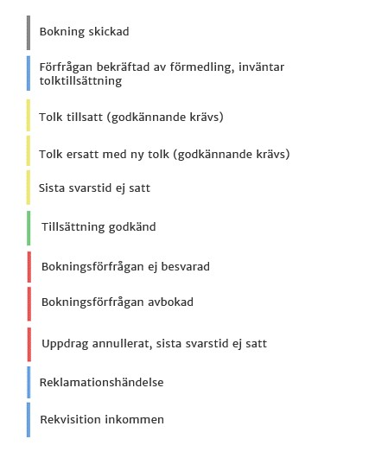
Nedan beskrivs de olika listvyerna samt vilken status som kan förekomma i respektive listvy.

Kräver handling av myndighet
I listvyn Kräver handling av myndighet visas de bokningar som behöver granskas och hanteras av en användare. Bokningar som ligger i denna listvy är sådana som behöver granskas för att t.ex. godkänna tillsättning av tolk, granska, eller skicka en kommentar på en rekvisition eller bekräfta att man noterat att ett tolkuppdrag har avbokats av förmedling. I parentesen efter rubriken visas antalet bokningar som ligger i listvyn just nu. Status på bokningar som kräver handling av myndighet ser ut som nedan:
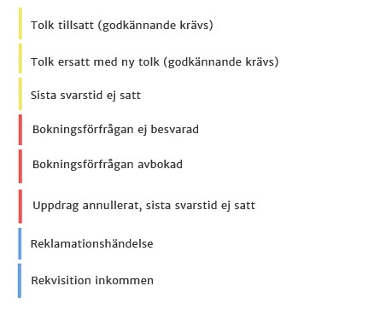
Genom att klicka på Granska längst till höger på bokningen kommer du direkt till sidan för att åtgärda den handling som status indikerar.

Skickade bokningar
I listvyn Skickade bokningar visas de bokningar som är skapade och skickade till tolkförmedling. Bokningar som placeras i denna listvy har följande status:
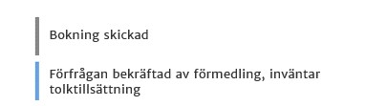
Bokningar som är skickade mer än 20/10 arbetsdagar före tolktillfället kan komma att få statusen ’Förfrågan bekräftad av förmedling, inväntar tolktillsättning’. Detta innebär att förmedlingen har bekräftat att de kommer att tillsätta tolk, men de har ej namngivit tolken ännu. Läs mer om detta under tidsramar.
Genom att klicka på bokningen kan du läsa mer om en specifik bokning i listvyn.
En bokning ligger kvar i Skickade bokningar fram tills att en tolk har blivit tillsatt eller fram tills att samtliga förmedlingar har avböjt bokningsförfrågan. Detta innebär att en bokning som har avböjts av den första förmedlingen i rangordningen och gått vidare till nästa förmedling kommer att ligga kvar i denna listvy. När en tolk har blivit tillsatt eller samtliga förmedlingar har avböjt förfrågan flyttas bokningen till Kräver handling av myndighet.
För att kontrollera hos vilken förmedling bokningsförfrågan ligger gå in på bokningen och klicka på pilen vid rubriken Bokningshändelser längst ned på sidan.

Tillsatta bokningar
I listvyn Tillsatta bokningar visas de bokningar där en tolk har tillsatts. När en tolk har tillsatts godkänns bokningen automatiskt av avropstjänsten förutom i de fall en användare har begärt att få godkänna bedömda reskostnader i förväg. Då hamnar bokningen först under listvyn Kräver handling av myndighet De bokningar som placeras i listvyn Tillsatta bokningar har följande status:



Detaljvy av bokningar
Klicka på en bokning för att få mer detaljerad information om bokningen. På bokningens informationssida finns en informationsruta högst upp på sidan och tre flikar nedanför informationsrutan – Bokning, Rekvisition och Reklamation. Informationsrutan innehåller bokningens status, uppdragstyp, boknings-ID och bokningsdatum. Denna informationsruta är synlig oavsett vilken av de tre flikarna som visas.
Fliken Bokning kommer alltid att vara aktiv, medan fliken Rekvisition aktiveras först när tolkförmedlingen har skickat in en rekvisition. För mer information kring hantering av rekvisition, se Hantera rekvisition. Fliken Reklamation aktiveras endast om den avropande myndigheten har skickat in en reklamation på tjänsten. För mer information om att skapa en reklamation, se Hantera reklamation.
Under fliken Bokning visas tolkförmedlingens svar (bekräftelse) på den avropande myndighetens bokningsförfrågan. Informationsmängden under fliken varierar beroende på hur många önskemål och/eller krav som avropande myndighet har angett i bokningsförfrågan. När en tolk har tillsatts är följande information tillgänglig:
- Information om tolken: namn, telefonnummer, e-postadress och Kammarkollegiets tolknummer (om Kammarkollegiets tolknummer finns för tillsatt tolk)
- Språk och eventuell dialekt för uppdraget
- Datum och tid för uppdraget
- Tolkens kompetensnivå
- Inställelsesätt enligt tolkförmedlingens svar
- Information om vilka tillkommande krav som tolkförmedlingen uppfyller
- Information om vilka tillkommande önskemål som tolkförmedlingen kan/inte kan uppfylla
- Eventuell förväntad resekostnad
- Beräknat pris enligt svar på bokningsförfrågan
- Beräknat pris enligt ursprunglig bokningsförfrågan
- Namn på person som har besvarat bokningsförfrågan
- Namn på den tolkförmedling som har besvarat bokningsförfrågan
- Tolkförmedlingens organisationsnummer

För att återvända till startsidan och se de aktiva bokningarna, klicka på loggan högst upp till vänster på den vita menyraden.

Bokningssammanfattning
Genom att klicka på pilen till vänster om rubriken Bokningssammanfattning visas de uppgifter som angavs i samband med att bokningsförfrågan skapades. Informationen går att dölja genom att återigen klicka på pilen.

Myndighetens uppgifter
Genom att klicka på pilen till vänster om rubriken Myndighetens uppgifter visas den information som myndigheten angav i samband med att bokningsförfrågan skapades.
Informationen går att dölja genom att återigen klicka på pilen.
Under Myndighetens uppgifter är det även möjligt att lägga till, ändra och/eller ta bort kontaktperson för att granska rekvisition. Observera att en person måste finnas registrerad i avropstjänsten för att kunna väljas som kontaktperson.

Bokningshändelser
Genom att klicka på pilen till vänster om rubriken Bokningshändelser visas bokningens samtliga händelser i kronologisk ordning, inklusive datum för händelse samt namn på person och organisation eller verksamhet som har utfört händelsen. Informationen går att dölja genom att återigen klicka på pilen.

Godkänna en tolktillsättning
För att godkänna en tolktillsättning, klicka på en bokning med statusen Tolk tillsatt (godkännande krävs).
När du kommer in på bokningens detaljerade vy är den första fliken Bokning aktiv. Längst upp under denna flik finns all information om bokningen. Här finns detaljer om tolken, inklusive tolkens namn, telefonnummer, e-postadress och Kammarkollegiets tolknummer. Här anges även språk, datum, kompetensnivå och inställelsesätt som berör tolktillfället, samt namn på tolkförmedling som har förmedlat tolken, dess organisationsnummer och namn på den som har besvarat bokningsförfrågan. Längst ned i den detaljerade vyn visas Beräknat pris på bokningsbekräftelse till vänster och Beräknat pris enligt ursprunglig bokningsförfrågan till höger. För att se en mer detaljerad prisberäkning klicka på Visa specifikation. För ytterligare information om kostnader, se Kostnadskomponenter i samband med användning av tolk.
Observera att detta fortfarande är en preliminär beräkning av kostnaden för uppdraget. Den slutliga kostnaden blir känd först när uppdraget har genomförts och rekvisition har lämnats.
För att godkänna tillsättning av tolk, skrolla ned och klicka på knappen Godkänn tillsättning längst ned till höger på sidan.
Har tolkförmedlingen satt en sista tid att godkänna en bedömd resekostnad måste man svara innan angiven tidsfrist gått ut, gör man inte det förfaller bokningen och man får göra en ny bokning.

Underkänna en tolktillsättning
Om du anser att den bedömda resekostnaden som förmedlingen angivit är för hög så har du möjlighet att underkänna tillsättningen. För att underkänna tillsättning av tolk, skrolla ned i bokningsvyn och klicka på knappen Underkänn tillsättning längst ned på sidan. Om en bedömd resekostnad underkänns går förfrågan vidare till nästa förmedling enligt rangordningen.

Avboka uppdrag
Det är möjligt att avboka ett tolkuppdrag från det att bokningen är skickad fram till att uppdraget ska utföras. Detta betyder att bokningar med status Bokning skickad, Tillsättning godkänd eller Tolk tillsatt (godkännande krävs) kan avbokas. För att göra en avbokning, klicka på bokningen och skrolla längst ned på sidan. Klicka därefter på Avboka uppdrag längst ned till vänster. När du har klickat kommer ett popupfönster upp med ett obligatoriskt meddelandefält där orsak till avbokning ska anges. Klicka på Avboka längst ned till höger i popupfönstret för att fullfölja avbokningen. Vid avbokning utgår dock alltid förmedlingsavgift till tolkförmedlingen. Även kostnader för resa och boende som ej är avbokningsbara, alternativt avbokningskostnader för avbokade resor och boende kan tillkomma.
Om avbokningen sker mindre än 48 timmar innan uppdraget skall utföras måste myndigheten betala full ersättning för hela uppdraget inklusive eventuell spilltid. Myndigheten har möjlighet att skapa ett ersättningsuppdrag för det avbokade. För att uppdraget ska kunna ersätta det avbokade uppdraget krävs att uppdraget sker på samma datum, överlappar det ursprungliga uppdraget med minst 5 minuter samt avser samma språk, kompetensnivåer och eventuella krav och önskemål som det avbokade uppdraget. Förmedlingsavgiften flyttas då från det avbokade uppdraget till det ersättande uppdraget. Godkänner förmedlingen ersättningsuppdraget utgår inte ersättning för det ursprungliga uppdraget. Nekar förmedlingen ersättningsuppdraget utgår ersättning för det ursprungliga uppdraget. Är omfattningen av ersättningsuppdraget mindre än det ursprungliga utgår ersättning även för mellanskillnaden.
Vid beräkning av 48 timmarsgränsen räknas lördagar, söndagar samt annan helgdag bort.

Avboka sammanhållen bokning
Genom att avboka sammanhållen bokning kommer samtliga tolktillfällen att avbokas, förutsatt att bokningen ännu inte har blivit tillsatt. Om bokningen har blivit tillsatt behandlas tolktillfällena som enskilda bokningar. Avbokning måste då göras separat för respektive tillfälle och de vanliga reglerna kring avbokning gäller.

Ändra bokning
- Här kan du ändra följande fält på din bokning:
- Fält för kontaktinformation för distanstolkning
- Fält för gatuadress för på platstolkning och för tolkning i anvisad lokal
- Beskrivningsfältet
- Fält för myndighetens uppgifter avseende ärendenummer, fakturareferens och avdelning

På grund av avtalstekniska skäl är det inte möjligt att ändra alla typer av fält. När bokningsändringen är gjord går en notifiering till förmedlingen om att bokningsförfrågan är ändrad. Du kan se i bokningshistoriken om förmedlingen har tagit del av ändringen. De fält som går att ändra avser fritextfält för kontaktinformation och myndighetsuppgifter.
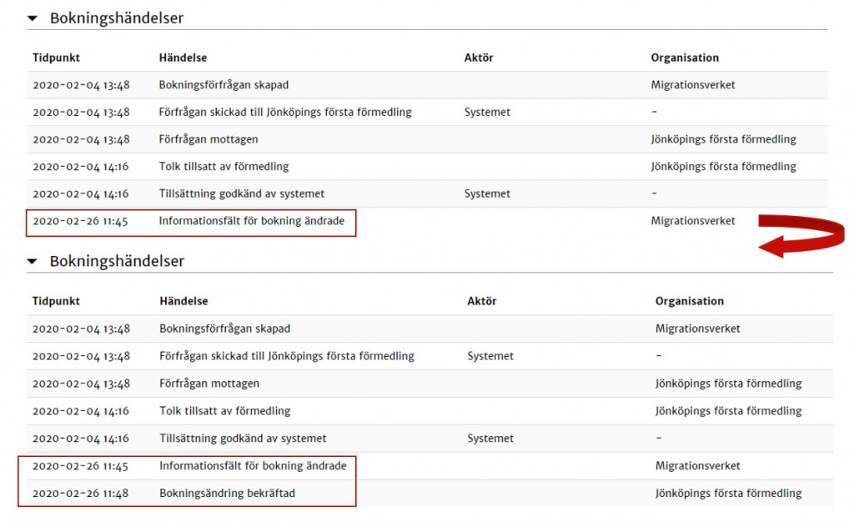
Tänk på att undvika att ändra uppgifter nära inpå uppdraget då det inte är säkert att tolkförmedlingen hinner ta del av ändringarna.

Hantera rekvisition
Rekvisitionen ska initialt ses som ett underlag över genomfört tolkuppdrag som ska granskas av den person som gjort bokningen eller annan person som blivit utsedd att granska rekvisitionen. Parallellt med avropstjänsten kommer det fortsatt att finnas fler typer av rekvisitioner, t.ex. pappersblanketter eller tolkförmedlingars bokningssystem. Varje avropande myndighet kommer överens med respektive tolkförmedling på vilket sätt godkännande av rekvisitioner ska göras.
Rekvisitionen ska visa det slutliga utfallet för tolkuppdraget vad gäller tider, arvoden och förmedlingsavgift. När det gäller tolkens resekostnader kan det finnas poster som inte är kända vid tillfället för registrering av rekvisitionen. Det avser främst traktamenten och bilersättning som ska beräknas enligt särskilda tabeller i tolktaxan eller enligt Skatteverkets regler. Rekvisitionen visar alltså inte alltid den slutliga kostnaden för denna typ av poster utan dessa kan tillkomma när uppdraget slutligen faktureras.
När en bokning har status Rekvisition inkommen innebär det att tolkförmedlingen har fyllt i och skickat en rekvisition för tolkuppdraget. Bokningar med en inkommen rekvisition placeras i listvyn Kräver handling av myndighet. Klicka på Granska för att granska rekvisitionen. Användaren omdirigeras då direkt till den aktuella fliken Rekvisition.
Högst upp i rekvisitionen står den totala summan angiven, namn på person som har skickat rekvisitionen, datum för registrering, namn på tolkförmedling, tolkförmedlingens organisationsnummer samt tolkens skattsedel. I mitten av rekvisitionssidan står angivet den förväntade och faktiska resekostnaden, start- och sluttid samt eventuella måltidspauser och tidsspillan. Längst ned i rekvisitionen står angivet den beräkning som ligger till grund för den totala summan. För mer information om kostnader, se Kostnadskomponenter i samband med användning av tolk.
För att kommentera rekvisitionen, skrolla längst ned på sidan och klicka på knappen ”skicka kommentar” till vänster. Det öppnas ett popupfönster med ett obligatoriskt meddelandefält där kommentaren ska anges. Klicka på Skicka längst ned till höger i popupfönstret för att skicka iväg kommentaren. Bokningen placeras därefter som en rekvisition under Historik. För att följa bokningen, gå in och sök efter bokningen där. Om tolkförmedlingen skickar in en reviderad rekvisition kommer bokningen återigen att få statusen Rekvisition inkommen och placeras i Kräver handling av myndighet under Aktiva bokningar.
Om man granskar en reviderad rekvisition kan du se den ursprungliga rekvisitionen genom att klicka på rubriken ”Förra rekvisitionen”.
Man kan även välja att arkivera en bokning som har status Rekvisition inkommen utan att kommentera/granska den. Bokningen försvinner då från listvyn Kräver handling av myndighet. Vill man komma åt bokningen efter detta går det att söka upp bokningen. Att arkivera en bokning som har status Rekvisition inkommen påverkar inte heller möjligheten att vid ett senare tillfälle kommentera/granska rekvisitionen.
Vill man se vem som arkiverat bokningen gör man detta genom att gå in på fliken rekvisition och tittat under Rekvisitionshändelser.

Hantera reklamation
En reklamation kan skapas först när datum och tid för tolkuppdraget har passerat. En reklamation kan skapas innan såväl som efter inkommen rekvisition.
För att skapa en reklamation, gå in på den bokning som ska reklameras genom att klicka på bokningen. Skrolla längst ned på sidan och klicka på Registrera reklamation. En ny sida visas där Typ av reklamation och Reklamationsbeskrivning ska fyllas i. Här går det att välja mellan fyra olika typer av reklamation:
- Sen eller utebliven tolk till uppdrag
- Kvalitetsbrister i utförd tjänst
- Brister i service och bemötande
- Annan avvikelse
I fritextrutan Reklamationsbeskrivning är det obligatoriskt att ange en orsak till reklamation. När dessa uppgifter är ifyllda, klicka på Registrera reklamation för att skicka iväg reklamationen till den berörda tolkförmedlingen. Var uppmärksam på att information i reklamationer kan utgöra känsliga personuppgifter.
Efter att en reklamation har registrerats skickas användaren automatiskt till den detaljerade vyn över bokningen där de tre flikarna visas. Reklamationen visas under fliken Reklamation. Tolkförmedlingen kommer att få en notifiering om reklamationen. Om tolkförmedlingen väljer att bestrida reklamationen kommer den att återfinnas hos myndigheten i listvyn som en Reklamationshändelse under Kräver handling av myndighet. Myndigheten kan då antingen godta eller avslå bestridandet. Om bestridandet avslås övergår reklamationen till en extern process utanför avropstjänsten.

Kostnadskomponenter i samband med användning av tolk
Exempel på en rekvisition
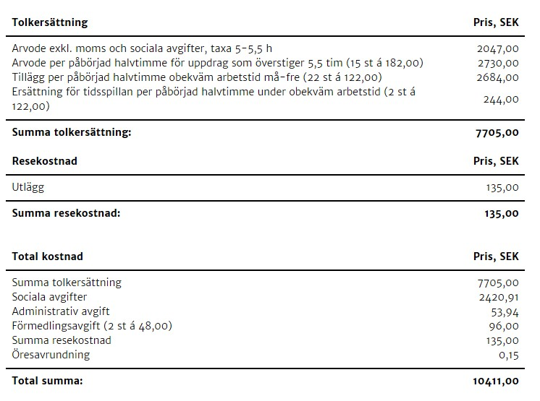
Arvode till tolk regleras av Domstolsverkets Tolktaxa. Det finns två separata taxor, en för domstolar (tabell 1) och en annan för övriga myndigheter (tabell 2). Tolktaxan avser arvode för fyra olika kompetensnivåer av tolkar och inkluderar även flera typer av Ob-tillägg samt ersättning för tidsspillan.
- I de fall det gjorts uppehåll för måltidspaus under ett tolkuppdrag ska arvodet reduceras med måltidsavdrag med maximalt 60 minuter per lunchpaus.
- Tolken kan begära ersättning för tidsspillan för väntetid och restid som överstiger 30 minuter och som inträffat utanför förväntad start och sluttid för uppdraget
- Förutom tolkarvode kan tolken begära ersättning för resekostnader. Dessa ersätts enbart till faktiska belopp som ska kunna styrkas.
- Traktamenten och milersättning visas som separata fritextfält eftersom exakta belopp ofta inte är kända vid tillfället för registrering av rekvisitionen. Denna typ av ersättningar ska beräknas enligt särskilda tabeller i tolktaxan eller enligt Skatteverkets regler. Dessa poster inkluderas inte i summeringen.
- Tolktaxan visar varje del av tolkarvodet både inklusive och exklusive sociala avgifter. I beloppen inklusive sociala avgifter har det gjorts ett generellt påslag på ca 31,42%. Påslaget är en schablon då sociala avgifter har olika procentsatser för olika typer av bolagsformer. Domstolstaxan uppdateras i december varje år avseende taxor för nästkommande kalenderår.
- I avropstjänsten beräknas alltid varje del av tolkarvodet exklusive sociala avgifter. Därefter görs ett generellt påslag med ca 31,42% för sociala avgifter på det summerade arvodet. Enligt Tolktaxan ska tolkarvoden inklusive sociala avgifter tillämpas för tolkar som är godkända för F-skatt eller när arvode betalas ut till en juridisk person såsom aktiebolag eller handelsbolag. I de fall tolken har F-skatt ska således tolkförmedlingen betala tolken hela arvodet inkl. sociala avgifter så att tolken själv betalar in sina sociala avgifter till Skatteverket. Om tolken är anställd av förmedlingen är det förmedlingen som betalar in de sociala avgifterna.
- Den administrativa avgiften utgör 0,7 % på det totala arvodet inklusive Ob-tillägg och tidsspillan men exklusive sociala avgifter. Tolkförmedlingarna måste betala 0,7 % för all fakturering inom ramavtalet i administrativ avgift till Kammarkollegiet (rese- och boendekostnader för tolkar inräknas ej). Men eftersom förmedlingarna måste ersätta tolkarna för hela den del som avser arvode blir de kompenserade genom att de får vidaredebitera avropande myndigheter denna del av den administrativa avgiften.
- Förmedlingsavgift är den ersättning förmedlingen tar ut för att tillhandahålla tolkar. Den regleras i ramavtalet. Förmedlingsavgifterna prisjusteras en gång per år. Förmedlingsavgifterna läggs in som absoluta belopp i avropstjänsten.
- Förmedlingen får ta ut en förmedlingsavgift per uppdrag/dag/tolk/språk. Ytterligare en förmedlingsavgift får tas ut när ny tolk måste tillsättas om kund förlänger eller på annat sätt utökar ett pågående uppdrag.

Historik
Samtliga bokningar – aktiva såväl som utförda tolkuppdrag – finns under Historik i den vita menyraden högst upp på sidan. Historiken är uppdelad i tre kategorier: Bokningar, Rekvisitioner och Reklamationer.

Historik – Bokningar
Under Bokningar finns samtliga bokningar som användaren har skapat i avropstjänsten. För att se en specifik bokning är det möjligt att filtrera på boknings-ID, status, språk, datum för uppdrag, län eller förmedling. Boknings-ID skrivs in i ett fritextfält, medan resterande filtreringar väljs ur en listvy eller kalender.
För att rensa valda filter, klicka på Rensa filter längst upp till höger på sidan.
För att få upp en detaljerad vy av en bokning, klicka på bokningen.

Historik – Rekvisitioner
Under Rekvisitioner hamnar alla bokningar som har en inkommen rekvisition. För att hitta den rekvisition man söker är det möjligt att filtrera på boknings-ID, status, språk, datum för uppdrag eller namn på den förmedling som har skapat rekvisitionen. Boknings-ID skrivs in i ett fritextfält, medan resterande filtreringar anges i fält med valbara alternativ.
För att rensa valda filter, klicka på Rensa filter längst upp till höger på sidan.
För att få upp en detaljerad vy av en rekvisition, klicka på den önskade rekvisitionen. Fliken för rekvisition kommer automatiskt att visas.

Historik – Reklamationer
Under Reklamationer finns samtliga bokningar som har reklamerats. För att hitta en reklamation är det möjligt att filtrera på boknings-ID, status eller förmedling. Boknings-ID skrivs in i ett fritextfält, medan status och förmedling väljs ur en listvy.
För att rensa valda filter, klicka på Rensa filter längst upp till höger på sidan.
För att få upp en detaljerad vy av en reklamation, klicka på den önskade bokningen i listvyn. Fliken för reklamation kommer automatiskt att visas.

Administration
Menyn Administration är bara tillgänglig för administratörer.

Användare
Här kan centrala administratörer hantera sin organisations användare. I den sökbara listan kan du få en överblick över de användare som organisationen har registrerade i tjänsten. Genom att klicka på en användare i listan kan du editera användarens uppgifter, såsom namn, telefon och om användaren t ex ska inaktiveras.
Härifrån kan du också skapa nya användare för organisationen genom att klicka på Skapa användare.
Lokala administratörer kan på samma sätt hantera användare för sin enhet.

Enheter
En enhet för en organisation i tolktjänsten har som funktion att bilda en subgruppering för organisationen. Om man tillhör en enhet i tjänsten så kan man vid bokningstillfället ange om bokning ska kopplas till en enhet eller inte. Om man kopplar en bokning till en enhet kan man säga att man gör bokningen i “enhetens namn”. Innebörden av detta blir att alla som tillhör enheten får utföra samtliga handlingar kopplade till enhetens bokningar. Följden av detta blir också att enheten går före individen. Ett konkret exempel på detta är att om man gör en bokning kopplad till en enhet och sedan slutar på enheten (man tillhör inte längre enheten i systemet) så får man inte längre se eller utföra några handlingar kopplade till denna bokning. Alla notifieringar (e-postmeddelanden) som skickas för händelser rörande en bokning med enhetskoppling kommer att skickas till enhetens e-postadress och inga meddelanden går till individen.
Menyn Enheter syns endast för lokala och centrala administratörer.
Under menyvalet Enheter kan man som central administratör hantera alla organisationens enheter, samt lägga till nya enheter. Som lokal administratör kan du hantera de enheter där du är lokal administratör.
I den sökbara listan kan man få en överblick över de enheter som organisationen har registrerade i tjänsten alternativt är lokal administratör för. Genom att klicka på en enhet i listan kan man editera enhetens uppgifter och även komma åt att hantera användarna för enheten.
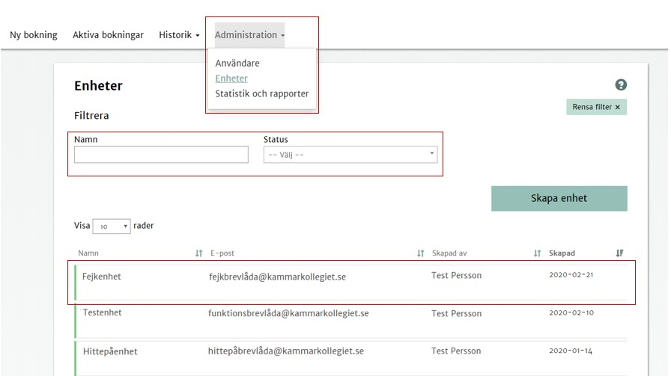

Skapa ny enhet
Härifrån kan man som central administratör också skapa nya enheter för organisationen genom att klicka på Skapa enhet.
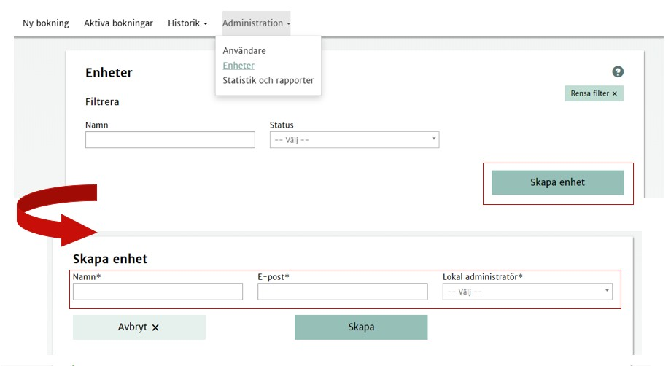
Ange namn och en e-postadress till enheten, t.ex. enhetens funktionsbrevlåda samt välj vem som ska vara Lokal administratör för enheten. Varje enhet måste ha minst en utsedd Lokal administratör. Den som är utsedd som Central administratör kan även vara Lokal administratör. Man kan vara Lokal administratör för flera enheter.

Hantera användare
Efter att enheten är upplagd kan man hantera användare, dvs. koppla befintliga användare eller bjuda in helt nya användare till enheten.
Central administratör kan hantera användare för myndighetens samtliga enheter. Lokala administratörer kan hantera användare för de enheter där de blivit utsedda som Lokala administratörer.
Man kopplar befintliga användare till enheten genom att välja dem i rullistan.
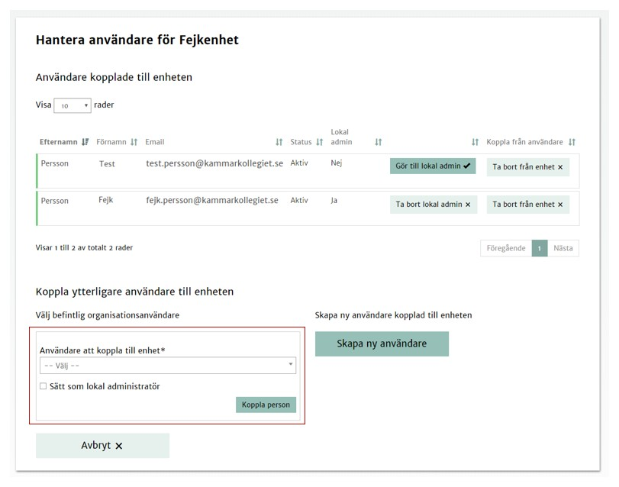

Skapa ny användare
Man kan även lägga till helt nya användare att koppla till enheten genom att klicka på ”skapa ny användare”.
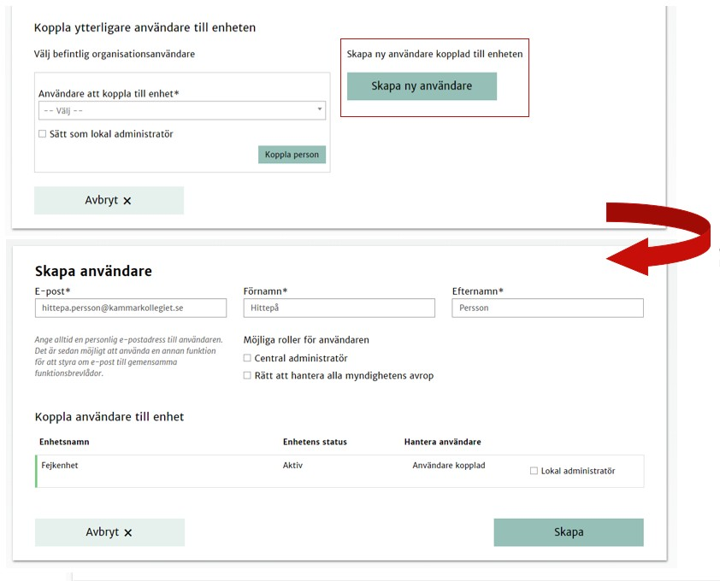
Efter att ha skapat en ny användare kommer ett mail med inloggningsuppgifter att skickas automatiskt till den nya användaren. Den nya användaren blir automatiskt kopplad till enheten.

Statistik och rapporter
Som administratör kan du ta fram enkla, fasta rapporter för:
- Bokningar
- Rekvisitioner
- Reklamationer
- Användare i organisationen

För att ta ut en rapport väljer du först vilken typ av rapport du vill hämta, till exempel bokningar, rekvisitioner, reklamationer eller en lista över alla användare i din organisation.
Därefter klickar du på Hämta rapport, och systemet visar hur många träffar ditt urval gav. Om antalet verkar stämma klickar du på Exportera till Excel. Rapporten öppnas då i Excel, där du själv kan filtrera och sortera informationen utifrån de kolumnrubriker som ingår i rapporten.

Bokningsinställningar
Här kan du ange bokningsinställningar som är förifyllda varje gång du gör en ny bokning. Du kan självklart ändra de förifyllda uppgifterna vid bokningstillfället om du inte vill använda dem för just den bokningen.

Vanliga frågor och svar
Länken Frågor och svar som du hittar i sidfoten listar vanliga frågor och svar som ställts om Avropstjänsten för tolkar. I sökrutan högst upp till höger kan du söka på text som du tror förekommer i en fråga eller ett svar som du letar efter.

